Online učebnice
- Přes odkaz se dostaneš na stránky
https://www.mediacreator.cz/mc/index.php
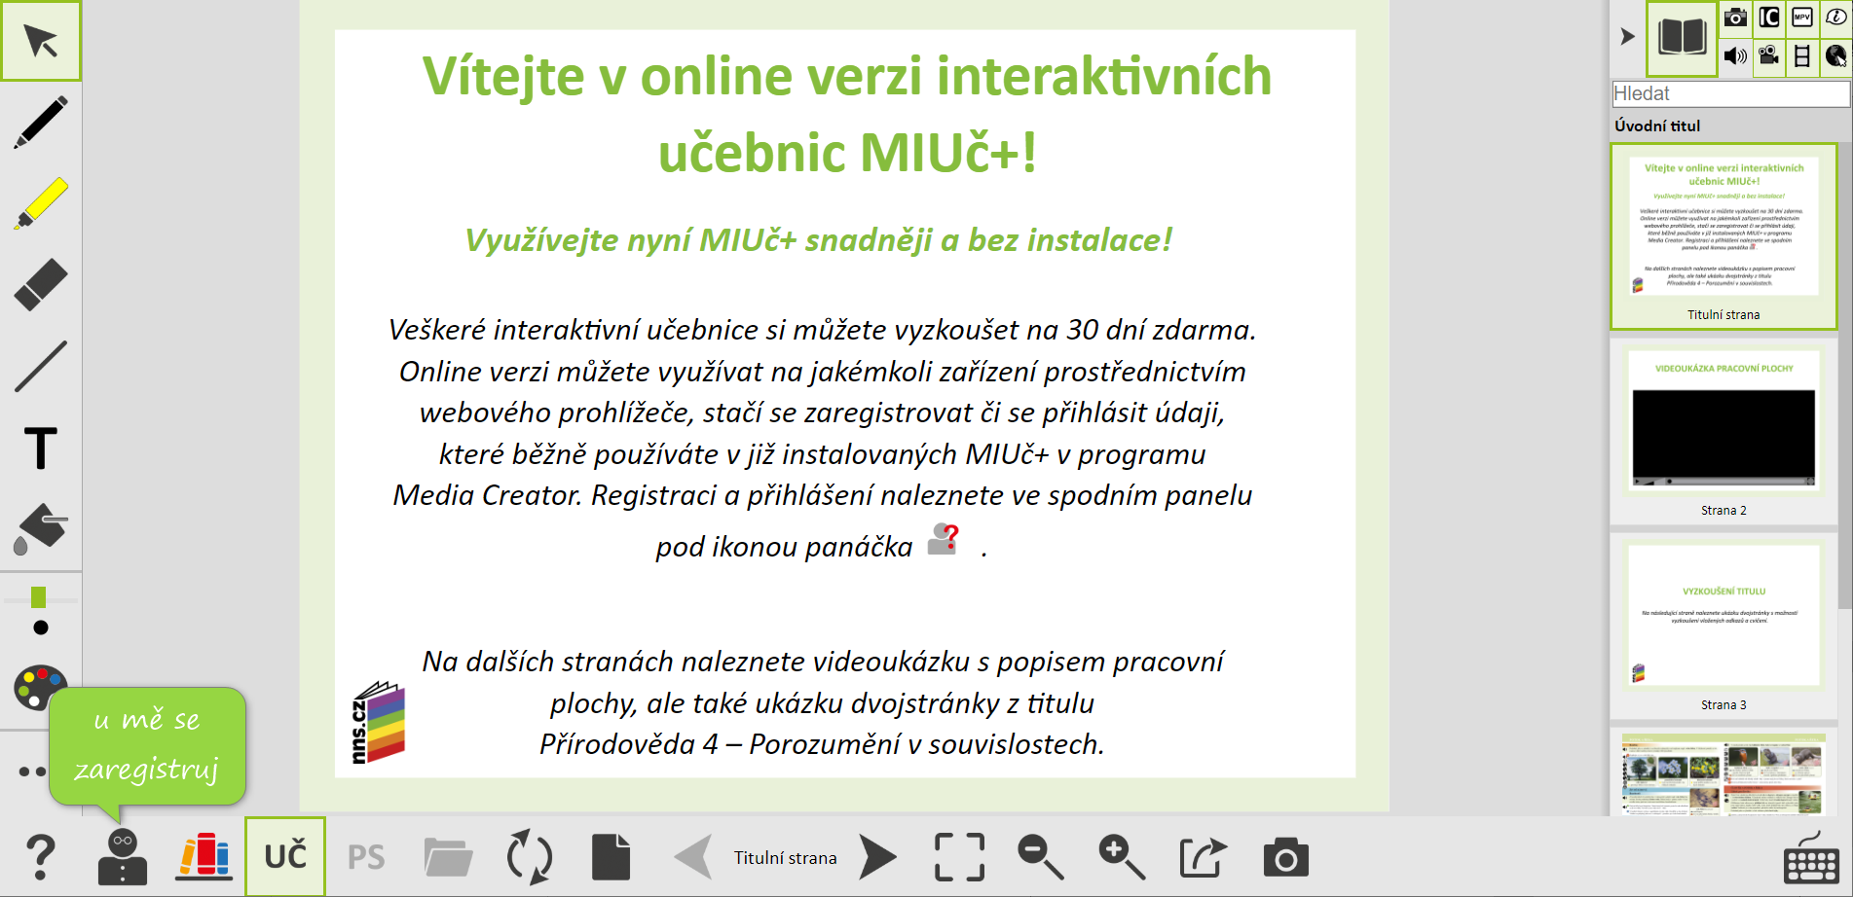
- Klikni na panáčka a zaregistruj se jako student (když tak někoho popros o pomoc)
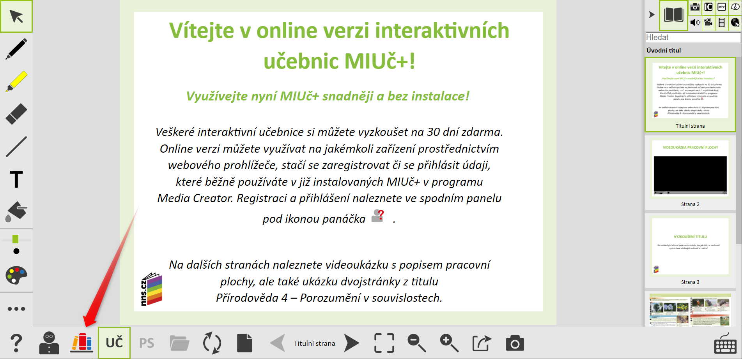
- Klikni na učebnice
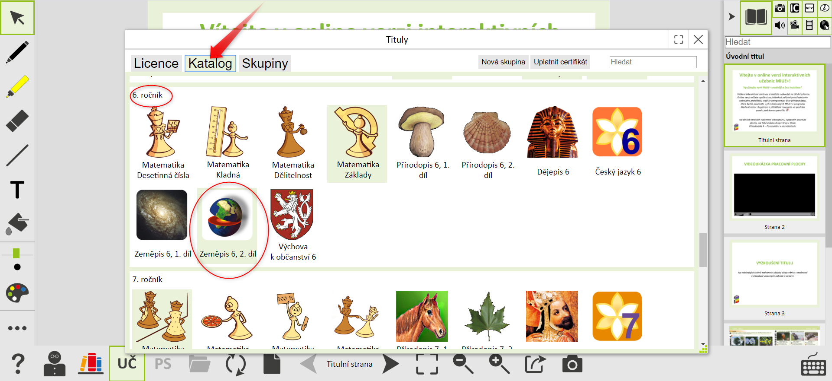
- Vyber katalog, v katalogu najdi 6.ročník a klikni na Zeměpis 6, 2.díl
- Zvolíš VYZKOUŠET a mělo by být hotovo - online učebnice k dispozici

